2018年02月26日陆春花的初中物理组卷

一．选择题（共9小题）
1．图中一个力的作用效果跟它三个不同的是（ ）
A．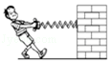
弹簧的弹力 B．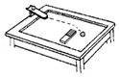
小铁球受到的磁力
C．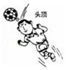
足球受到的弹力 D．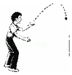
小球受到的重力
2．关于力，下列说法中正确的是（ ）
A．不相互接触的物体也会产生力的作用，说明力可以脱离物体存在
B．物体的运动状态没有发生改变，物体也可能受到力的作用
C．施力物体先施加力，经过一段时间后受力物体才受到力
D．受力物体只受力的作用，不对施力物体施加力的作用
3．如图所示，小球A通过细绳吊在天花板上，小球A所受拉力的施力物体是（ ）

A．天花板 B．细绳 C．地球 D．小球A
4．如图所示，使一薄钢条的下端固定，现分别用不同的力去推它，F_{l}=F₃=F₄＞F₂，使其发生a、b、c、d各图中所示的形变．其中能说明力的作用效果与力的方向有关的两张图是（ ） 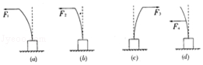
A．a和b B．b和d C．a和d D．a和c
5．弹簧测力计分别受到水平向左的F₁和水平向右的F₂的拉力作用，F₁、F₂均为3N，静止时如图所示，下列说法正确的是（ ）
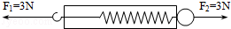
A．弹簧测力计的示数为0N B．弹簧测力计的示数为6N
C．F₁、F₂是一对相互作用力 D．弹簧测力计的示数为3N
6．如图所示，弹簧秤和细线的重力及一切摩擦不计，物重G=1N，则弹簧秤A和B的示数分别为（ ）
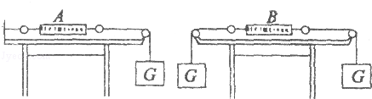
A．1 N，0 B．0，1N C．2N，1N D．1N，1N
7．跳高运动员在越过横杆的瞬间（若不计空气阻力），受到的力有（ ）
A．起跳力 B．向前的冲力 C．只受重力 D．重力和冲力
8．如图是神十航天员王亚平北京时间2013年6月20日上午10点在“天宫一号”“太空授课”时的情境，下列说法正确的是（ ）
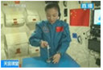
A．在“天宫一号”内王亚平无法使用水银体温计测温度
B．在“天宫一号”内王亚平用天平测出了物体的质量
C．在“天宫一号”内王亚平无法使用弹簧拉力器锻炼身体
D．在“天宫一号”内王亚平无法使用弹簧测力计测量物体重力
9．踢足球是广大青少年喜爱的运动，下列与踢球有关的说法正确的是（ ）
A．踢球时，脚对球施加了力，球对脚没有力的作用
B．只要脚对球施加的力大小相同，其作用效果一定相同
C．踢出去的球在空中运动的过程中，没有受到任何力的作用
D．整个过程说明力可以改变物体的运动方向

二．填空题（共4小题）
10．图中弹簧测力计的分度值是 N，手的拉力为 N；

11．一根10cm长的弹簧，受到6N的拉力时，伸长了3cm；若要使弹簧伸长5cm，受到的拉力是 N；若弹簧只受4N的拉力时，弹簧的长度是 cm．
12．如图所示是同学们在老师指导下探究重力方向的实验装置．
（1）将该装置放在水平桌面上后，逐渐改变木板M与桌面的夹角α，观察到悬线OA与水平线的夹角 （填“变化”或“不变”）；
（2）若要进一步验证重力的方向，还应进行的操作是 ；
（3）分析以上实验现象得到的结论是： ，建筑工人经常使用的 就是该原理的应用．
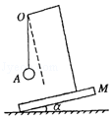
13．如图所示，某人用12N的力沿水平方向向右拉一根轻质弹簧，弹簧对手的拉力 12N（选填“大于”、“小于”或“等于”），手受到的拉力的施力物体是 ．
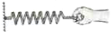

三．作图题（共2小题）
14．如图是重为2牛的木块放在水平面上，用力的示意图法作出木块对水平面的压力F₁．
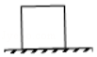
15．按要求作图：如图，用20N的力沿水平方向向右拉小车，请画出此力的示意图．
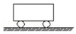

四．解答题（共1小题）
16．下表是小英同学探究重力与质量的关系时得到的实验数据如表所示．
实测物体 | 物体质量m/kg | 重力G/N | 比值
物体1 | 0.1 | 0.98 | 9.8
物体2 | 0.2 | 1.96 | 9.8
物体3 | 0.3 | 2.94 | 9.8
（1）实验中，需要的测量工具是 和 ．
（2）分析表中实验数据，得出结论是 ．
（3）下列图象中，能表示物体所受重力大小与质量关系的是
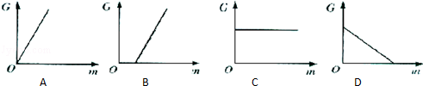
（4）在通常情况下，我们认为g为9.8N/kg，但经过科学家的精确测量，发现在不同的地理位置g值存在着微小差异．下表为各个不同城市的g值大小，观察分析表中提供的数据，回答下列问题：
地点 | 赤道 | 广州 | 武汉 | 上海 | 北京 | 纽约 | 莫斯科 | 北极
G值大小 | 9.780 | 9.788 | 9.794 | 9.794 | 9.801 | 9.803 | 9.816 | 9.832
地理纬度 | 0° | 23°06′ | 30°33′ | 31°12′ | 39°56′ | 40°40′ | 55°45′ | 90°
猜想：g值的大小可能与 有关．
（5）月球表面的g值只有地球表面的，设想我们乘宇宙飞船到达月球后，下列说法正确的是
A．地球上质量为6kg的物体，在月球上只有1kg
B．一个金属球在月球上的密度仅为它在地球上的六分之一
C．在地球上重为600N的人，在月球上重为100N
D．一根轻弹簧，在地球表面将它拉长1cm需要6N的拉力，在月球上只需要1N的拉力
（6）太空中g值为0，也就是物体处于失重的状态，航天员在完全失重的太空舱中研究时下列工具不可用的是
A．弹簧测力计 B．温度计 C．天平 D．刻度尺．

2018年02月26日陆春花的初中物理组卷
参考答案

一．选择题（共9小题）
1．A；2．B；3．B；4．D；5．D；6．D；7．C；8．D；9．D；

二．填空题（共4小题）
10．0.2；1.6；11．10；12；12．不变；剪断悬线OA，观察小球下落的方向；重力的方向总是竖直向下的；重垂线；13．等于；弹簧；

三．作图题（共2小题）
14．；15．；

四．解答题（共1小题）
16．天平；弹簧测力计；物体所受重力与质量成正比；A；地理纬度；C；C；

